Lunes
08
de noviembre

Segundo de Secundaria
Matemáticas

La equivalencia de las expresiones algebraicas del perímetro y del área de la misma figura

Aprendizaje esperado: Formula expresiones de primer grado para representar propiedades (perímetros y áreas) de figuras geométricas y verifica su equivalencia en expresiones, tanto algebraica como geométricamente (análisis de las figuras).

Énfasis: Establecer la equivalencia de las expresiones algebraicas a partir del hecho de que correspondan al perímetro o al área de la misma figura.

¿Qué vamos a aprender?

Analizarás problemas para calcular el perímetro y área de una misma figura, mediante expresiones algebraicas.

Anteriormente resolviste problemas mediante representaciones algebraicas para el cálculo del perímetro y el área de figuras, estableciendo sus equivalencias. En esta sesión formularás expresiones algebraicas y sus equivalentes, que te permitirán obtener el cálculo del perímetro y del área en una misma figura o modelo geométrico.

¿Qué hacemos?

Resuelve el primer problema, el cual se encuentra en uno de los libros de matemáticas de segundo grado.

Problema 1.

Cuatro amigos trazaron el desarrollo plano de una caja de base cuadrada sin tapa con las dimensiones que se indican en la figura, ahora requieren pintarla.

¿Con qué expresión se puede calcular la superficie de la figura?

Analiza que hizo cada uno de los cuatro amigos.

Cecilia sugiere que el área se calcula con la expresión:

4x + 4x + 4x + 4x + 16

Enrique afirma que es con la expresión:

4(2x + 4) + 2(4x)

Agustín menciona que se obtiene con:

4(2x + 4) + 4(2x + 4) – 16

Renata dice que llegó a la expresión:

16x + 16

¿Quién de los cuatro compañeros está en lo correcto?
¿Alguna de las expresiones anteriores coincide con la que escribiste? ¿Cuál?

Analiza las expresiones de Cecilia, Enrique, Agustín y Renata; y reflexiona:

¿Qué características tienen las expresiones algebraicas que son equivalentes?
¿Cuáles datos son necesarios para resolver el problema y cuáles no?
Registra tus respuestas.

Observa cada caso y anota las preguntas para ir construyendo los argumentos que den respuesta a éstas y a otras preguntas más.

Respuesta de Cecilia

Cecilia explicó lo que realizó para plantear la expresión:

4x + 4x + 4x + 4x + 16.

Ella se preguntó: ¿cuáles datos son necesarios para resolver el problema y cuáles no? Conforme a su análisis identificó que el desarrollo plano de la caja de base cuadrada sin tapa está conformado por: cuatro caras de forma rectangular y una cara cuadrada.

Al preguntarse ¿cuáles son las medidas de cada cara del desarrollo plano?

Ella identificó que una cara con forma de rectángulo mide 4 de largo y, “x” de ancho. La cara cuadrangular mide 4 por lado.

“Para mí, esos son los datos necesarios para dar respuesta a la pregunta”, dijo Cecilia.

Además, explicó:

Una cara con forma de rectángulo mide 4 de largo y, “x” de ancho, y el área del rectángulo se calcula multiplicando la medida de la base por la altura: 4 por “x” que es igual a 4x. De esta manera, obtuvo el área de una cara rectangular, que es 4x.

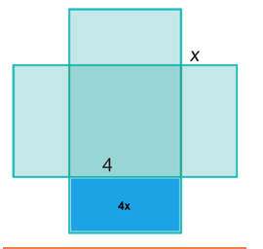

Dado que el desarrollo plano de la caja está conformado por cuatro caras de forma rectangular, escribió la expresión: 4x + 4x + 4x + 4x

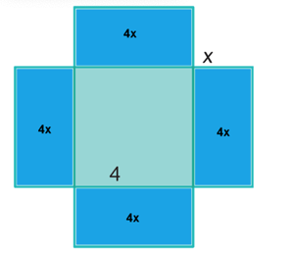

Asimismo, el área de un cuadrado se calcula al multiplicar la medida de sus lados, por esa razón se multiplica 4 x 4 y se obtienen 16. Que es el área de la cara cuadrangular.

De esta forma se sabe que la superficie del desarrollo plano de la caja se representa con la expresión:

4x + 4x + 4x+ 4x + 16.

Al sumar términos semejantes se tiene que el área del desarrollo plano es igual a:

16x + 16.

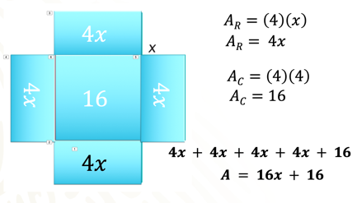

Cecilia identificó la forma de las caras del desarrollo plano, y eso le ayudó a obtener su expresión.

Ahora revisa lo que realizó Enrique.

Respuesta de Enrique

Presta mucha atención para que identifiques ideas semejantes o corrobores tus reflexiones.

Enrique afirma que es con la siguiente expresión que se puede conocer la superficie del desarrollo plano:

4(2x + 4) + 2(4x)

Enrique identificó que el desarrollo plano está conformado por un rectángulo, que se ha resaltado con color rojo, cuya medida de la altura es igual a 4 y su base es igual a 2x + 4.

Asimismo, Enrique identificó dos caras rectangulares iguales, que miden de base 4 y de altura equis. Él obtiene el área de ellas al multiplicar 4 por “x” que es igual a 4x.

De esta forma su expresión tiene sentido y significado con respecto al desarrollo plano.

Al multiplicar por 4 el binomio (2x + 4) se obtiene 8x + 16, y al multiplicar por 2 el término 4x, obtiene 8x.

Al sumar términos semejantes se obtiene: 16x + 16.

Por lo tanto, la superficie del desarrollo plano es igual a 16x +16

Ahora, analiza el razonamiento de Agustín.

Respuesta de Agustín

Agustín modeló la expresión:

4(2x + 4) + 4(2x + 4) – 16.

¿Qué razonamiento hay en esa expresión? ¿Por qué Agustín planteó la resta de 16 en la expresión? ¿Qué relación se identifica entre el 16 que se resta y el desarrollo plano de la caja? Registra tus hipótesis y analiza lo que realizó Agustín.

Agustín identificó dos rectángulos idénticos en el desarrollo plano. Estos se resaltan en rojo.

Para conocer el área de un rectángulo consideró que la altura es igual a 4 y la base es igual a 2x + 4, y obtuvo:

4(2x+4)

Decidió sumar dos veces 4(2x+4), ya que son dos rectángulos, obteniendo la expresión:

4(2x + 4) + 4(2x + 4)

Agustín consideró la siguiente condición del problema: “trazaron el desarrollo plano de una caja de base cuadrada sin tapa”, es decir, sin considerar el área de una base cuadrada.

En la expresión de Agustín se está calculando la superficie completa del desarrollo plano de la caja, por lo que la resta significa quitar el área de una cara cuadrangular en el desarrollo plano, la cual no forma parte de la figura original.

Al sumar términos semejantes queda la expresión simplificada como:

16x + 16.

Por lo tanto, el área del desarrollo plano es de: 16x + 16.

Respuesta de Renata

Renata dice que llegó a la expresión:

16x + 16

¿Quién está en lo correcto? ¿Cecilia, Enrique, Agustín o Renata?
¿Qué puedes concluir?

Observa nuevamente las expresiones:

Cecilia: 4x + 4x + 4x + 4x + 16
Enrique: 4(2x + 4) + 2(4x)
Agustín: 4(2x + 4) + 4(2x + 4) – 16
Renata: 16x + 16

Todas son expresiones equivalentes.

¿Con qué expresión se puede calcular la superficie de la figura?

Y las cuatro son diferentes, aunque llegan al mismo resultado. ¿Eso significa que son equivalentes?

Dos expresiones algebraicas son equivalentes, si tienen el mismo valor, ya sea que se sustituyan las variables por el mismo número y siempre se obtenga el mismo resultado, o se realicen operaciones algebraicas para obtener una expresión a partir de la otra.

Has profundizado en el tema, con el apoyo de las figuras geométricas.

Ahora, analiza otra situación.

Problema 2.

Margarita es una mujer emprendedora y se dedica al cultivo de café. Ella tiene un terreno en la zona norte de Veracruz, y quiere ampliarlo para cultivar un tipo especial de café, el Coffea arábica, el cual requiere de un sistema de producción bajo sombra. Las principales variedades que le interesa sembrar a Margarita son Typica, Bourbon y Caturra.

El terreno de Margarita se representa en color rojo. Ella necesita comprar los terrenos que aparecen en café y naranja.

Responde las siguientes preguntas sobre el planteamiento anterior.

¿Qué forma tiene el terreno de Margarita?

Su forma geométrica es cuadrada.

¿Qué forma tienen los terrenos que necesita comprar?

Los terrenos de color café tienen forma rectangular y los terrenos de color naranja tienen forma de cuadrados.

Al comprar los terrenos, ¿qué forma tendrá el cafetal?

Tendrá una forma rectangular.

Ahora escribe una expresión algebraica que represente el área roja.

Se sabe que la forma del área roja es cuadrada, por lo tanto: ¿cuál es la expresión?

Si el área del cuadrado es lado por lado, entonces la expresión del área roja es “2x” por “2x”, multiplicando los términos, se tiene que el área roja es igual a “4x” cuadrada.

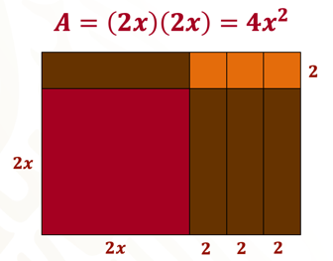

Toma nota, ya que las expresiones algebraicas que iras obteniendo te llevarán a la resolución del problema. La expresión algebraica que representa al área roja queda definida como “4x” cuadrada.

A continuación, escribe una expresión algebraica que represente el área de cada rectángulo café y de cada área naranja.

Cada área café tiene forma de rectángulo, y se sabe que la fórmula para calcular el área de un rectángulo es base por altura, por lo tanto, la expresión algebraica que representa cada área café es:

Ac = (2) (2x)

Operando dos por “2x” el área de cada rectángulo café es igual a:

Ac = 4x

Observa que uno de los rectángulos de color café está en posición horizontal, en esta figura la base es 2 equis y la altura es 2, sin embrago tiene las mismas dimensiones que los rectángulos verticales, por lo tanto, su área es la misma.

Cada área naranja tiene forma de un cuadrado, se sabe que la fórmula para calcular el área de un cuadrado es lado por lado, por lo tanto, la expresión algebraica que representa cada área naranja es:

An = (2) (2)

Operando dos por dos, el área de cada cuadrado naranja es igual a:

An = 4

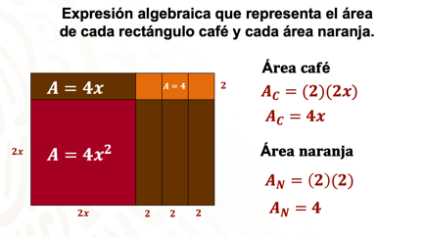

¿Cuál es el largo y el ancho del nuevo terreno?

Observa que el largo es la base del área roja “2x” más tres veces la base de los terrenos de color café, que es igual a 6. El ancho es la altura del área roja “2x” más 2, que es la altura del terreno horizontal café.

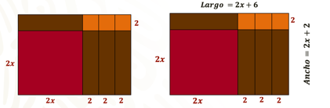

Ahora tienes dos expresiones que determinan el ancho y largo del terreno completo y quedan definidas como:

Largo = 2x + 6

Ancho = 2x + 2

Ahora escribe la expresión algebraica que represente el área total del terreno.

Si el área del rectángulo está definida como base por altura, entonces en el contexto del problema es, largo por ancho, por lo tanto, la expresión algebraica que representa el área total del terreno es:

At = (2x + 6) (2x + 2)

Toma nota de las expresiones, ya que con ellas darás solución al problema.

¿De qué otra manera se puede representar el área total del terreno?

Otra manera de expresar el área total del terreno es sumando las áreas que formarán parte del terreno de Margarita; es decir, el área roja más cada área café más cada área naranja.

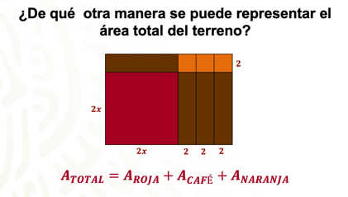

¿Recuerdas cómo se definen las expresiones algebraicas del área roja, de cada área café y de cada área naranja?

El área roja quedó definida como: “4x” cuadrada, cada área café igual a “4x” y cada área naranja igual a 4.

Corrobora las respuestas con las de la imagen.

Ahora sumarás estos términos para determinar el área total del terreno, por lo tanto, queda:

Se multiplica 4 (4x) y 3 (4), porque son cuatro áreas de color café y tres áreas de color naranja.

Operando se tiene que el área total es igual a:

¿Qué significa esta expresión algebraica?

Es otra manera de obtener el área total del terreno.

Observa que las dos expresiones son distintas:

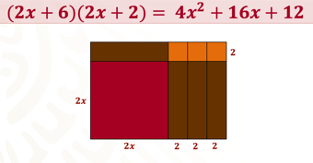

A esto se le conoce como una igualdad o equivalencia algebraica.

Ahora, corrobora que sean equivalentes. Para comprobar que las expresiones algebraicas obtenidas para el cálculo del área total del terreno sean equivalentes, sustituye el valor de “x”.

¿Cuál es el área total del terreno? Se sabe que x = 25

Ahora sustituirás en las dos expresiones el valor de “x” para encontrar el área total del terreno.

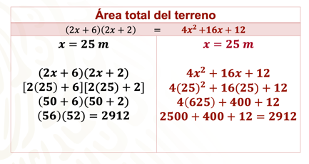

¿Qué significa este valor? ¿Por qué son iguales los valores en ambas expresiones?

El valor significa el área total del terreno si “x” es igual a 25 metros, y son iguales porque las expresiones algebraicas son equivalentes, es decir iguales.

En conclusión, encontraste dos expresiones equivalentes para el cálculo del área total del terreno de Margarita, por eso se obtiene el mismo resultado en las dos expresiones.

A continuación, analiza a otro planteamiento.

Margarita compró los terrenos y quiere saber: cuántos metros de malla ciclónica necesita para proteger el área perimetralmente.

Escribe la expresión algebraica que represente el perímetro.

Considera: ¿Cuáles son las expresiones que representan el largo y ancho del nuevo terreno de Margarita?

El largo está representado por la expresión (2x + 6) y el ancho por la expresión (2x + 2).

Recuerda que el perímetro considera la suma de la medida de todos los lados de la figura.

Analiza las expresiones siguientes con la finalidad de determinar que son equivalentes.

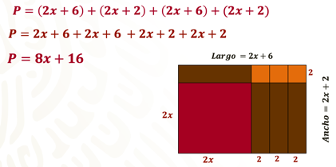

¿Qué identificas?, ¿cómo interpretas cada expresión?

Observa cada caso.

En la expresión P = (2x+6) + (2x+2) +(2x+6) + (2x+2), se considera la suma de la medida de los cuatro lados de la figura, considerando las medidas del terreno ampliado. Al realizar la suma, se obtiene P = 8x + 16.

En la expresión P= 2x + 6 + 2x + 6 + 2x + 2 + 2x + 2, se considera la suma de la medida de los lados de las figuras que conforman el terreno ampliado. Al realizar la suma, se obtiene P = 8x + 16.

Observa que en el caso del perímetro también hay diferentes procedimientos algebraicos, pero al operar se obtuvo la misma expresión, por lo tanto, se concluye que las expresiones son equivalentes.

¿Cuál es el perímetro total del terreno que tendrá Margarita?
Si “x” es igual a 25 metros.

Partiendo de la expresión algebraica que representa el perímetro:

P = 8x + 16

Sustituye el valor de “x” y te queda que:

P = 8(25) + 16

Multiplicando ocho por veinticinco, tienes doscientos más dieciséis, sumando doscientos más dieciséis, tienes la suma total de doscientos dieciséis metros.

¿Qué significa esta cantidad?

El valor del perímetro del nuevo terreno de Margarita y con ello puedes identificar la cantidad de malla ciclónica que se requiere comprar para asegurar el cafetal.

Práctica lo aprendido y resuelve el siguiente problema.

Problema 3.

El maestro de matemáticas presentó una figura a sus alumnos de segundo grado de secundaria y les pidió el desarrollo de una expresión algebraica que represente el área total de la figura.

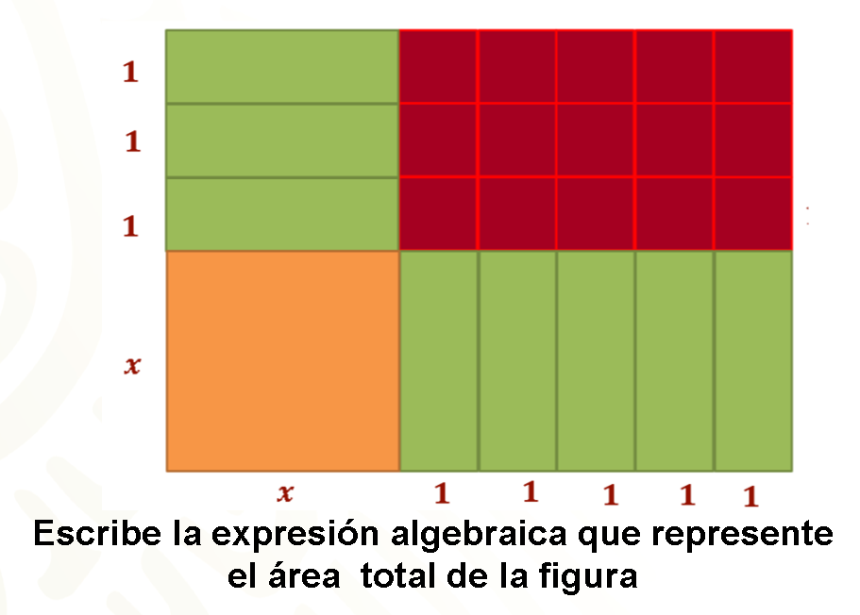

Para ello los dividió en tres equipos, después del tiempo asignado para el desarrollo de la actividad los equipos presentaron las siguientes expresiones.

Los equipos debatieron considerando su expresión como la correcta.

¿Qué expresión algebraica consideras que es la correcta?

A continuación, asigna un valor a “x”, y sustitúyelo en cada expresión.

En este caso, “x” será igual a 1.

Considerando la primera expresión:

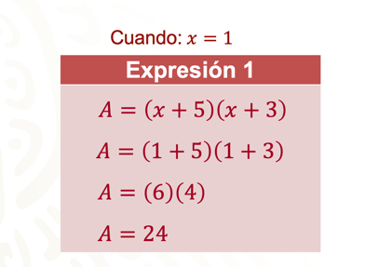

Por lo tanto, se obtiene que es igual a 24 en esta expresión.

Considerando la segunda expresión:

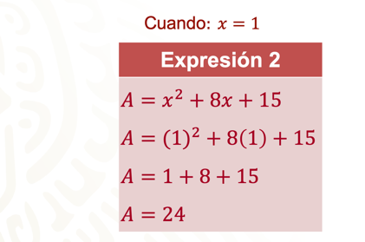

Por lo tanto, A = 24 en la segunda expresión.

Considerando la tercera expresión:

Por lo tanto, A = 24 en la tercera expresión.

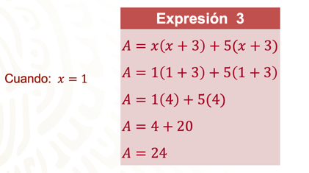

Atención en los tres resultados. ¿Qué sucedió?

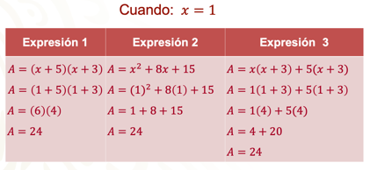

¿Sabes qué representa A = 24?

El área total de la figura.

¿Por qué al reducir las tres expresiones los tres resultados son iguales?

Todos los resultados son iguales, porque las expresiones son equivalentes, aunque se expresan de diferente manera.

Ahora, analiza qué hizo cada equipo.

¿Qué hizo el equipo uno?

El equipo uno aplicó la fórmula para calcular el área del rectángulo, que es base por altura, por lo que ellos tomaron como base (x + 5) y como altura (x + 3), y obtuvieron la expresión: (x + 5) (x + 3).

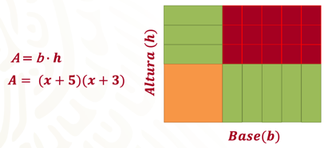

¿Qué hizo el equipo dos?

El equipo dos primero calculó el área naranja, el área verde y finalmente el área roja.

Para el cuadrado naranja aplicó la fórmula para calcular el área, que es multiplicar la medida del lado por lado, por lo tanto, la expresión algebraica que representa al cuadrado naranja es:

A = (x) (x), que es igual a “x” cuadrada.

Para los rectángulos verdes se aplicó la fórmula para calcular el área de un rectángulo, que es base por altura, por lo tanto, la expresión algebraica que representa cada área verde es:

A = (1) (x), operando uno por “x”, el área de cada rectángulo verde es igual a “x”.

Y, por último, para el cuadrado naranja también aplicó la fórmula del área de un cuadrado, por lo tanto, la expresión algebraica es:

A = (1) (1), operando la multiplicación, el área de cada cuadro rojo es igual a “1”.

El equipo dos procedió a sumar las áreas, quedando la expresión:

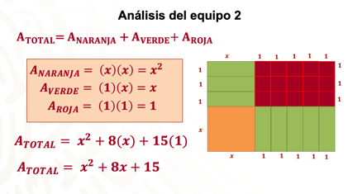

Expresión equivalente a la del equipo uno y tres.

¿Qué hizo el equipo tres?

El equipo tres dividió la figura en dos rectángulos, y aplicaron la fórmula para calcular el área del rectángulo que es base por altura.

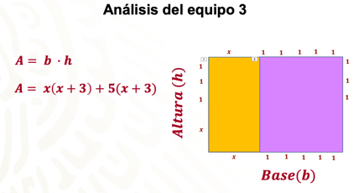

Para el rectángulo amarillo, determinaron la base x y la altura (x + 3), quedando la expresión:

x (x + 3)

Para el rectángulo lila, determinaron la base 5 y la altura (x + 3), quedando la expresión:

5 (x + 3)

El equipo procedió a sumar las áreas para encontrar la expresión del área total de la figura, quedando la expresión:

A = x (x + 3) + 5 (x + 3)

En conclusión, los alumnos y alumnas de segundo grado de secundaria analizaron de diferente manera la figura, obteniendo diferentes expresiones algebraicas, pero al comprobarlas se determina que son equivalentes, es decir iguales, por lo tanto, las alumnas y alumnos llegaron al resultado correcto.

En esta sesión, aplicaste tus conocimientos para formular expresiones de primer grado para representar propiedades como el perímetro y áreas de figuras geométricas. También verificaste su equivalencia.

Recuerda que estas lecciones son un material de apoyo y que puedes consultar otras fuentes para complementar lo aprendido aquí.

El Reto de Hoy:

Resuelve algunos de los problemas o ejercicios de tu libro de texto, sobre cálculo de área y perímetro de figuras geométricas formulando expresiones para representar el área, perímetros y verificar equivalencias de expresiones.

¡Buen trabajo!

Gracias por tu esfuerzo.

Para saber más:
Lecturas

https://www.conaliteg.sep.gob.mx/

